«Влияние нетрадиционных техник рисования на развитие творческого потенциала младших дошкольников»
Творчество является постоянным спутником детского развития. Лучшим средством для развития способности к творчеству является деятельность. (Л.С. Выготский)
Творчество – это особая форма человеческой активности, направленная на создание новых, оригинальных и в то же время социально-значимых результатов.
Изобразительная деятельность – одно из первых и наиболее доступных средств самовыражения ребенка, в котором проявляется своеобразие многих сторон детской психики.
Рисунок является мощным средством познания и отображения действительности, в рисунке раскрываются особенности мышления, воображения, эмоционально-волевой сферы.
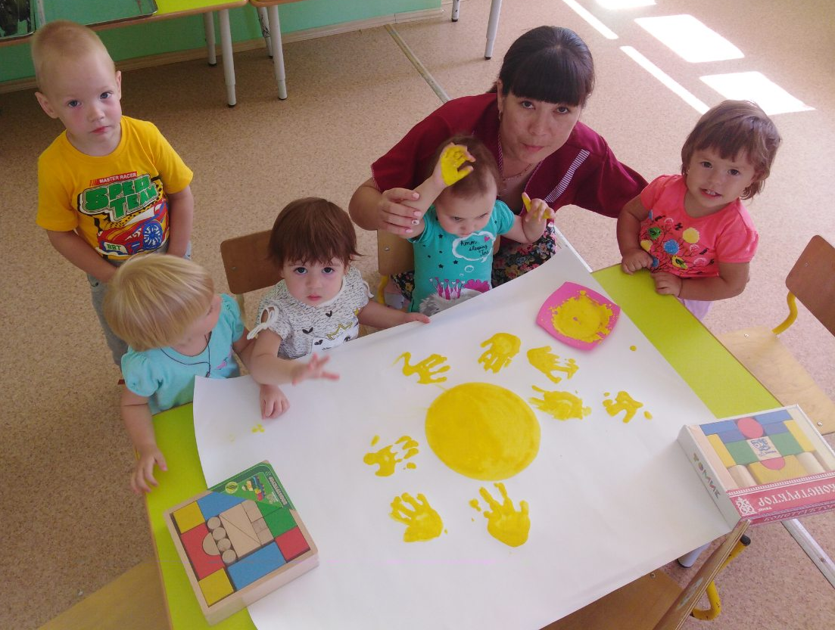
Язык изобразительного искусства многообразен. Его необходимо знать воспитателю, так как на занятиях в детском саду происходит активное формирование художественного восприятия.
Педагог может сделать эту работу целенаправленной и познакомить детей с имеющими место в изобразительном искусстве нетрадиционными техниками рисования. В связи с этим, начиная с младшего дошкольного возраста, воспитатель сначала ставит задачу – формировать у детей эмоциональную отзывчивость на произведения искусства, затем обращает внимание на то, как художник рассказывает об окружающей действительности, и уже после этого направляет все внимание на средства образной выразительности.
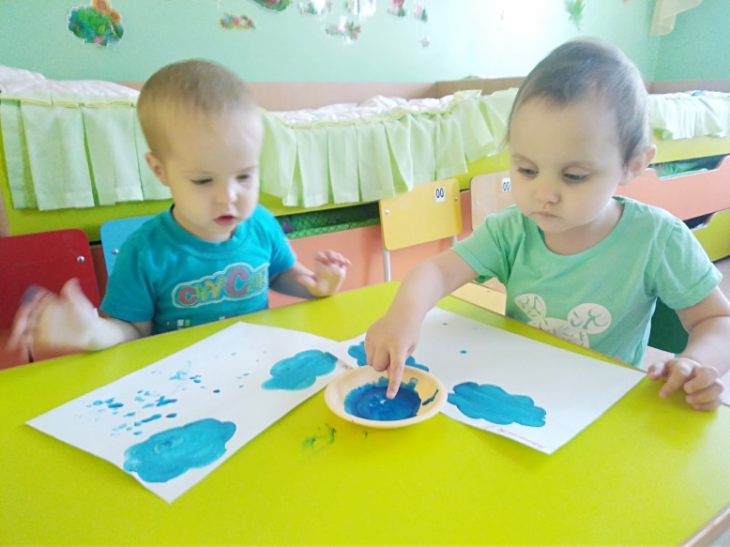
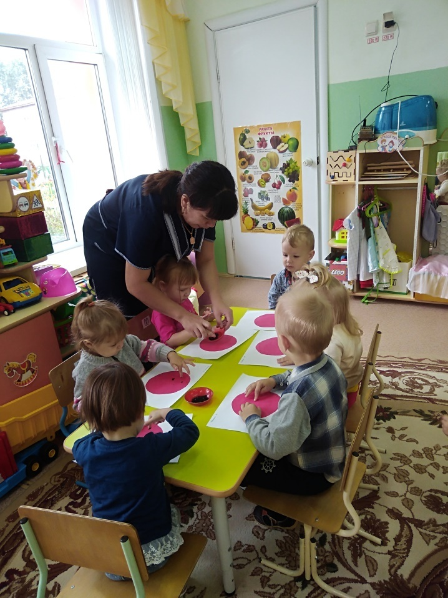
Тайщикова К.Д., воспитатель 1 младшей группы

